- Desfazendo alterações feitas em um arquivo que não está com estado Staged?:

Comando: git checkout <nome do arquivo>

Como podes ver no print abaixo o arquivo Readme.md foi modificado:

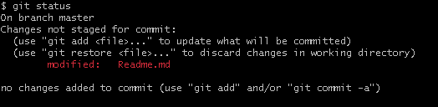

Mas por algum motivo foi constatado que as modificações não devem ser salvas, para desfaze-las é só dar um git checkout como abaixo:

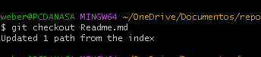

Se agora utilizarmos o git status veremos que não há nada modificado:

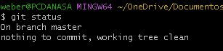

- Como desfazer as modificações de um arquivo que está em estado Staged?:

1º comando: git reset HEAD <nome do arquivo> (para remover da área Staged)

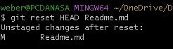

2º comando: git checkout <nome do arquivo> (para desfazer as alterações)

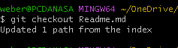

- Desfazendo um comit com git reset e suas variações:

Comando: git reset <prefixo> <hash do commit>

Explicação do que cada variação faz com o commit:

“git reset –soft”: Desfaz apenas o commit mas mantem o arquivo com as modificações feitas na área de staged prontas para serem commitadas novamente.

“git reset –mixed”: Desfaz o commit e retira os arquivos modificados da área de staged, deixando o arquivo alterado com estado modified.

“git reset –hard”: Desfaz o commit e ignora todas as alterações feitas nos arquivos.

Exemplo de uso via git bash:



Obs.: o que ira mudar é apenas o prefixo (e com isso o que será feito com o commit) e também o hash, pois este é único para cada commit.

A hash informada deve ser a do commit mais recente que sobrará após o reset.

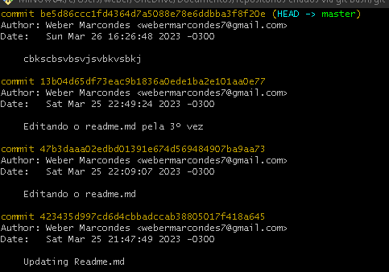

Digamos que dos commits do print acima quero excluir o commit mais recente, para isso devo passar a hash do commit anterior a ele para que ele seja deletado.

Conforme abaixo podemos ver que foi passada a hash do commit com a mensagem “Editando o readme.md pela 3º vez” e com isso o as alterações do commit acima dele foram desfeitas, mas estão na área de Staged prontas para serem commitadas.

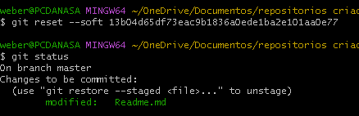

Conforme print abaixo podemos ver também que o commit foi desfeito pois ele não aparece no git log

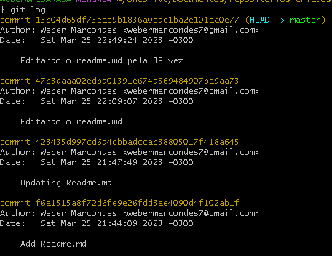

- Exemplo de uso do git reset –mixed via git bash:

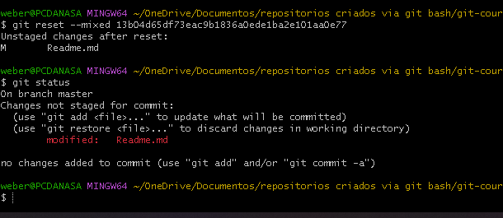

Como podes ver acima com o “—mixed” o commit é desfeito e as modificações feitas são removidas da área de Staged mas não são ignoradas pelo git.

- Exemplo de uso do git reset –hard via git bash:

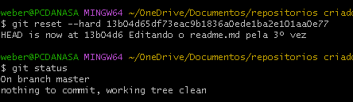

Como podes ver no print acima o “—hard” desfez o commit e ignorou todas as alterações feitas nos arquivos.